

**Жайылымдарды геоботаникалық зерттеп-қарау негізінде Талдықорған қаласы бойынша жайылымайналымдарының схемасын бекіту туралы**

Алматы облысы Талдықорған қаласы әкімдігінің 2021 жылғы 4 қарашадағы № 586 қаулысы

      "Қазақстан Республикасындағы жергілікті мемлекеттік басқару және өзін-өзі басқару туралы" Қазақстан Республикасы Заңының 31-бабына және "Жайылымдар туралы" Қазақстан Республикасы Заңының 9-бабы 1-тармағының 3) тармақшасына сәйкес, Талдықорған қаласының әкімдігі ҚАУЛЫ ЕТЕДІ:

      1. Жайылымдарды геоботаникалық зерттеп-қарау негізінде Талдықорған қаласы бойынша жайылым айналымдарының схемасы осы қаулының қосымшасына сәйкес бекітілсін.

      2. Осы қаулының орындалуын бақылау қала әкімінің орынбасары Қ.Бұлдыбаевқа жүктелсін.

      3. Осы қаулыалғашқы ресми жарияланғаннан кейін күнтізбелік он күн өткен соң күшіне енеді.

|  |  |
| --- | --- |
| *Қала әкімі* | *Е. Жасыбаев* |

|  |  |
| --- | --- |
|  | Талдықорған қаласы әкімдігінің 2021 жылғы "04" қарашадағы № 586 қаулысына қосымша |

**Жайылымдарды геоботаникалық зерттеп-қарау негізінде Талдықорған қаласы бойынша жайылым айналымдарының схемасы**

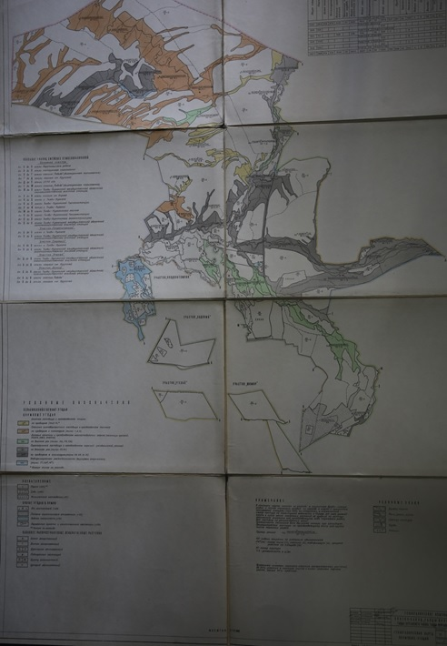

© 2012. Қазақстан Республикасы Әділет министрлігінің «Қазақстан Республикасының Заңнама және құқықтық ақпарат институты» ШЖҚ РМК